Мониторинг и математическое моделирование микробного загрязнения атмосферного воздуха Волгограда вблизи автодорог

В.Н. Стяжин, И.В. Владимцева, А.С. Крюкова, О.В. Кириличева

Одним из основных источников негативного воздействия на окружающую среду и здоровье населения является автомобильный транспорт, на долю которого в Российской Федерации, в среднем, приходится более 40% суммарных выбросов от источников загрязнения [1]. В последние 20 лет наблюдается устойчивая тенденция роста автомобильного парка, возрастает интенсивность использования всех видов транспортных средств [2, 3]. В результате этого прирост массы загрязняющих веществ, выделяемых ими в воздушный бассейн городов, опережает прирост абсолютной численности автотранспорта.
Каждая частица аэрозоля, пыли, копоти или сажи, выбрасываемые передвижными источниками загрязнений, обладает способностью адсорбировать на своей поверхности множество микроорганизмов. Чем выше концентрация в воздухе пыли, дыма, копоти, тем больше микробов. В состав атмосферной микрофлоры входят кокки, палочки, спорообразующие бациллы, клостридии, актиномицеты, пигментообразующие микробы, плесневые грибы, дрожжи и др.
Воздух не является благоприятной средой для микроорганизмов. Отсутствие питательных веществ, влаги, оптимальной температуры, губительное действие ультрафиолетовых лучей и высыхания не создают условий для сохранения микробов и большая часть их погибает. Однако и сравнительно короткое пребывание патогенных или условно патогенных бактерий в воздухе бывает вполне достаточно, чтобы обеспечить развитие заболевания и даже эпидемии. В настоящее время при проведении экологического мониторинга воздушной среды не учитывается его микробное загрязнение.
Целью данной работы являлось проведение мониторинга и составление регрессионной модели микробиологического загрязнения атмосферного воздуха Волгограда вблизи автодорог.
На первом этапе исследований был проведен мониторинг микробного загрязнения атмосферного воздуха в жилой зоне Волгограда в зависимости от близости к автомобильной магистрали. Количество микробных клеток (м.к.) оценивали седиментационным методом, который позволяет судить о степени загрязнения воздуха микрофлорой, оседающей с пылью. Метод заключался в способности микроорганизмов под действием силы тяжести и под влиянием движения воздуха (вместе с частицами пыли и капельками аэрозоля) оседать на поверхность плотной питательной среды в открытые чашки Петри. Эксперименты проводили на различном расстоянии от двух наиболее крупных автодорог Волгограда – Первой и Второй Продольной магистралей. Результаты, полученные в экспериментах, представлены на рис. 1.
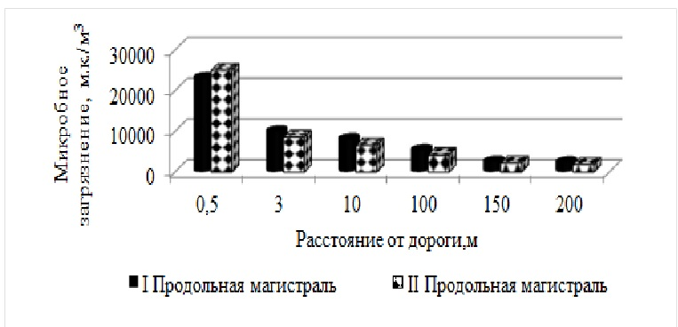
Рис. 1. – Микробное загрязнение воздуха на различном расстоянии от автомагистралей
При анализе полученных данных было сделано предположение о характере регрессионной зависимости между микробным загрязнением атмосферного воздуха и расстоянием от автодороги, являющейся источником этого загрязнения. После обработки результатов эксперимента в программе Mathcad, было определено, что наименьшее отклонение от экспериментальных данных (коэффициент корреляции $R>0,\text{96}$) дает степенная функция вида
$M(d)=a⋅d^{−b},$ ⁽¹⁾
где $M$– микробное загрязнение, м.к./м³; $d$ – расстояние от дороги, м; а и b – коэффициенты аппроксимирующей функции.
Коэффициенты a и b были получены в программе Mathcad, используя функцию нахождения коэффициентов обобщенной регрессии genfit [4 - 7]. Для экспериментальных данных, полученных для Первой Продольной магистрали $a=1,\text{767}⋅{\text{10}}^{4}, b=0,\text{467}$, для сведений по Второй Продольной магистрали $a=1,\text{735}⋅{\text{10}}^{4}, b=0,\text{368}$. Найденные коэффициенты могут зависеть от различных параметров, в первую очередь - от количества автотранспорта. Для проверки данной гипотезы были проведены эксперименты по оценке микробного загрязнения вблизи трех автомобильных дорог, значительно отличающихся по транспортной загруженности. Количество микроорганизмов определяли на расстоянии 0,5м от дороги седиментационным методом с последующим подсчетом бактериальных колоний, выросших на пластинках питательного агара из отдельных микробных клеток. На всех трех автодорогах изучали интенсивность движения автотранспорта путем подсчета количества транспортных единиц, проходящих через нее за 1 час. Полученные результаты приведены на рис. 2.
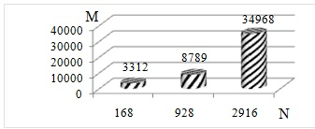
Рис. 2. - Зависимость микробного загрязнения (М) от количества автотранспорта (N)
Данные, приведенные на рис. 2, свидетельствуют, что максимальное микробное загрязнение атмосферного воздуха наблюдается вблизи Второй Продольной магистрали, отличающейся наиболее интенсивным движением автомобильного транспорта. Полученные результаты согласуются с данными литературы, поскольку уровень запыленности этой магистрали превышает предельно допустимый санитарно-гигиенический норматив (1,8).
Используя предположение о виде регрессионной зависимости, были построены аппроксимирующие функции и коэффициенты регрессии для участка Первой продольной магистрали при различной степени загруженности автотранспортом. Найденные коэффициенты представлены в таблице № 1.
Таблица № 1
Значения коэффициентов регрессии при различной загруженности автомагистрали
Коэффициенты  регрессии | Количество  автотранспорта
Коэффициенты  регрессии | 2916 | 928 | 168
a | 17670 | 6997 | 2859
b | 0,467 | 0,327 | 0,299

Исходя из полученных данных, были вычислены коэффициенты a₁ и b₁ для линейной зависимости $a(N)=a_{1}⋅N+b_{1}$ и коэффициенты a₂ и b₂ для $b(N)=a_{2}⋅N+b_{2}$, где a и b – коэффициенты функции (1).
В результате проведенных расчетов была получена функция (2), позволяющая вычислять значение микробного загрязнения атмосферного воздуха в зависимости от расстояния до автодороги и количества автотранспорта:
$M(N,d)=(5,4⋅N+\text{1973})⋅d^{−(6⋅{\text{10}}^{−5}⋅N+0,\text{28})}$, ⁽²⁾
где $M$– микробное загрязнение, м.к./м³; $d$ – расстояние от дороги, м; N – количество автотранспорта, шт./ч.
Необходимо отметить, что данная функция полностью коррелирует с экспериментальными данными R ≈ 1 в рассматриваемом диапазоне. Очевидно, что при большом расстоянии от автодороги значение функции будет равно нулю. В наших экспериментах (рис. 1) на расстоянии более 100м микробное загрязнение можно считать фоновым значением (не более 2500 м.к./м³). В этом случае распространение пыли и микробное загрязнение будет зависеть не от интенсивности автотранспорта, а от целого ряда других факторов (характера застройки, направления и интенсивности ветра, времени года и т.д.). Данный вывод соответствует литературным источникам, в которых описаны факторы, оказывающие влияние на распространение в атмосферном воздухе пыли и газообразных загрязнителей [8 - 12].
При малом количестве автотранспорта, т.е. не более 150 машин в час, применять полученную функцию нецелесообразно, так как в данном случае на микробное загрязнение атмосферного воздуха большее влияние будут оказывать другие факторы, а не влияние автотранспорта, и тогда функция будет иметь вероятностный характер. Указанная особенность сказалась и при определении нами коэффициентов регрессии, так как наибольшие отклонения получались при наименьшем из рассматриваемых значений загруженности автомагистрали N = 168 машин в час.
В настоящее время гигиенических нормативов микробного загрязнения воздушного бассейна не существует, поскольку в атмосферном воздухе постоянно происходят процессы самоочищения, связанные с природными явлениями: осадками, инсоляцией, температурными воздействиями и другими факторами. Разработаны некоторые гигиенические критерии микробиологической чистоты воздуха закрытых помещений, например, для операционных блоков хирургических отделений и родильных домов (500 - 1000 м.к./м³). Для характеристики микробиологической чистоты воздушного бассейна урбанизированной территории вблизи автодорог, на наш взгляд, целесообразно применение микробиологического мониторинга атмосферного воздуха, поскольку в данном случае имеет место его регулярное загрязнение микробными клетками, адсорбированными на пылевых частицах, поднимаемых автотранспортным потоком.
Проанализировав данные литературных источников и результаты собственных экспериментальных исследований, нами была предложена шкала оценки уровня микробного загрязнения атмосферного воздуха вблизи автомагистрали, приведенная в таблице № 2.
Таблица № 2
Шкала оценки уровня микробного загрязнения атмосферного воздуха
Оценка микробного  загрязнения, м.к./м³ | Уровень микробного загрязнения
≤ 3000  3000 – 10000  10000 – 100000  ≥ 100000 | Низкий  Средний  Высокий  Очень высокий

Приведенные в таблице № 2 критерии можно использовать для ориентировочной оценки уровня микробного загрязнения атмосферного воздуха урбанизированной территории вблизи автодорог. В случае получения высоких показателей при микробиологическом мониторинге воздушного бассейна необходимо проведение мероприятий по снижению микробной обсемененности воздуха, например, регулярный полив автодорог, посадку древесных растительных барьеров, адсорбирующих поллютанты, реагентную обработку дезинфицирующими средствами и т.п.
В качестве примера оценки микробного загрязнения атмосферного воздуха в определенной точке урбанизированной территории был проведен расчет наличия микрофлоры в воздухе вблизи жилого здания, находящегося на расстоянии 10 м от автодороги в Центральном районе Волгограда с использованием предложенной в работе функции прогнозирования микробного загрязнения. С этой целью провели подсчет количества автотранспорта, прошедшего по автомагистрали за 24 ч. Результаты эксперимента приведены на рис. 3.
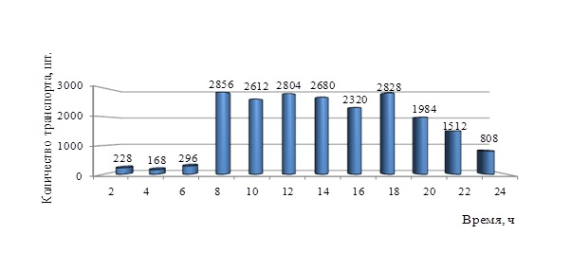
Рис. 3. – Динамика транспорта на автодороге за 24 часа

В результате мониторинга количества автотранспорта было установлено среднее значение – 1758 автомашин за 24 ч. Применив функцию прогнозирования микробного загрязнения атмосферного воздуха (2), получили значение количества микроорганизмов в м³ (М) вблизи данного жилого здания:
$M=(5,4⋅\text{1758}+\text{1973})⋅{\text{10}}^{−(6⋅{\text{10}}^{−5}⋅\text{1758}+0,\text{28})}$⁼ ⁴⁹¹⁷
В соответствии с разработанными критериями оценки (таблица № 2) уровень микробного загрязнения воздуха вблизи данной автодороги можно оценить как средний.
Таким образом, в работе была показана возможность проведения микробного мониторинга воздушного бассейна на расстоянии до 100 м от автодороги. Оценка количества микробных клеток в атмосферном воздухе в настоящее время не проводится, поскольку ее осуществление требует специального оборудования и навыков работы с микроорганизмами. Разработанная нами методика позволяет произвести расчеты без постановки экспериментов в специализированной микробиологической лаборатории.

Литература
- Государственный доклад О состоянии и об охране окружающей среды Российской Федерации в 2011 году [Текст]. М.: РусКонсалтингГрупп, 2012. – 496 с.
- Шаталова, Е.Е., Фиалкин В.В. Применение моделирования дорожного движения для оценки экологического состояния улично-дорожной сети [Электронный ресурс] // «Инженерный вестник Дона», 2013, № 2. - Режим доступа: http://www.ivdon.ru/magazine/archive/n2y2013/1720 (доступ свободный) – Загл. с экрана. – Яз. рус.
- Зырянов В. В., Криволапова О.Ю. Моделирование и анализ спроса на объекты совершенствования транспортной сети [Электронный ресурс] // «Инженерный вестник Дона», 2012, №4. – Режим доступа: http://www.ivdon.ru/magazine/archive/n4p1y2012/1071 (доступ свободный) – Загл. с экрана. – Яз. рус.
- Желтобрюхов, В.Ф. Оценка и прогнозирование экореабилитации городских почв на основе методов регрессионного и корреляционного анализов [Текст] /Желтобрюхов В.Ф., Лобачева Г.К., Колодницкая Н.В., Стяжин В.Н., Полозова И.А. // Экология урбанизированных территорий, 2012. - № 3. - C. 88-98.
- Околелова, А.А. Оценка продуктивности почв с помощью регрессионного анализа [Текст] / Околелова А.А., Стяжин В.Н., Касьянова А.С. // Фундаментальные исследования, 2012. - № 3 (ч. 2). - C. 328-332.
- Полозова, И.А. Использование методов регрессионного анализа при восстановлении и прогнозировании гидрологических характеристик реки Медведицы в районе промышленного водозабора [Текст] /Полозова И.А., Желтобрюхов В.Ф., Стяжин В.Н. //Экологические системы и приборы, 2011. - № 7. - C. 49-54.
- Ракитин, В.И. Руководства по методам вычислений и приложения Mathcad [Текст]. М.: ФИЗМАТЛИТ, 2005. – 264 с.
- Дмитриев, М.Т. Санитарно-химический анализ загрязняющих веществ в окружающей среде [Текст] /М.Т. Дмитриев, Н.И. Казнина, И.А. Пинигина. - М.: Химия, 1989. - С. 368.
- Литвинова, Н.А. Разработка методов оптимизации воздушного режима зданий в зависимости от степени загрязненности наружного воздуха [Текст]: дис. канд. техн. наук. - Тюмень, 2008. - 182 с.
- Сидоренко, В.Ф. Теоретические и методологические основы экологического строительства [Текст]: Монография /В.Ф Сидоренко. – ВолгГАСА: Волгоград, 2000. – 200 с.
- Brook, J.R. Investigation of the motor vehicle exhaust contribution to primary fine particle organic carbon in urban air / J.R. Brook, L. Graham, J.P. Charland, Y. Cheng, X. Fan, G. Lu, S.M. Li, C. Lillyman, P. MacDonald, G. Caravaggio, J.A. MacPhee // Atmos, Environ, 2007. - Vоl. 41. - № 1. – Р. 119-135.
- Kerminen, V.-M. Development of particle number size distribution near a major road in Helsinki during an episodic inversion situation // V.-M. Kerminen, T.A. Pakkanen, T. Mäkelä, R.E. Hillamo, M. Sillanpää, T. Rönkkö, A. Virtanen, J. Keskinen, L. Pirjola, T. Hussein, K. Hämeri //Atmos, Environ. – 2007. - Vol. 41. – № 8. - Р.1759-1767.

